МИНИСТЕРСТВО ТРАНСПОРТА РОССИЙСКОЙ ФЕДЕРАЦИИ

федеральное государственное автономное образовательное учреждение высшего образования
«РОССИЙСКИЙ УНИВЕРСИТЕТ ТРАНСПОРТА»
(РУТ(МИИТ)

Институт управления и цифровых технологий

Кафедра «Цифровые технологии управления транспортными процессами»

Курсовая работа ПО ДИСЦИПЛИНЕ Разработка веб-приложений

Выполнили:
студенты группы УВП-312
Сметанин М.М.

Проверил:
Старший преподаватель Заманов Е. А.
^{(должность, ФИО)}
Ассистент Заманов Д. А.
^{(должность, ФИО)}

МОСКВА 2025
СОДЕРЖАНИЕ
1. Задание для курсовой работы 3
Введение 4
2. Теоретическая часть 5
2. 1. Архитектура 5
2.2 Используемые иснтрументы 7
2.3 Демонстрация работы 8
3. Заключение 16
4 Приложение 16

1. Задание для курсовой работы
Создать сайт на языке Java используя фреймворк Spring с подключённой к сайту базой данных

Введение
Создание сайтов является одной из самых больших сфер современного программирования. Создание сайтов делится на две большие части backend и frontend. В рамках нашей работы мы уделим основное внимание backend разработке. Backend разработка заключается в создании части проекта отвечающую за всю работу с базой данных и обработку данных. Для разработки мы будем использовать язык программирования Java и фреймворк Spring.

2. Теоретическая часть

2. 1. Архитектура

В нашем проекте мы будем использовать классическую монолитную структуру MVC. В которой слой View работает с пользователем и передаёт данные Control, а затем передаёт данные в Model, которая уже работает с базой данных и в обратном порядке.
В качестве баз данных мы будем использовать PostgreSQl как гдавную базу для хранения данных и Redis для кэшированния.
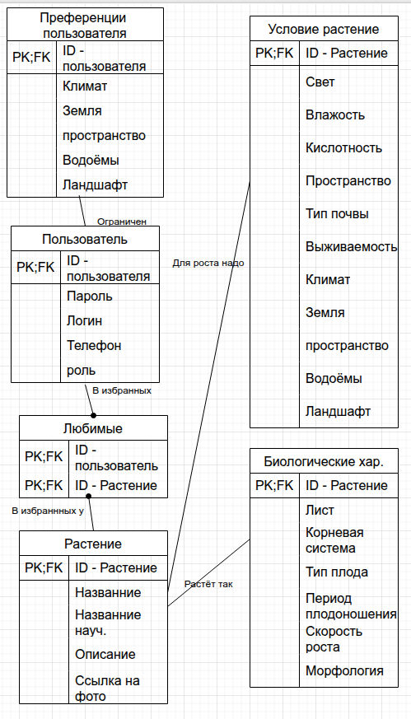
Рисунок 1 — схема бд idef1x
Сущности базы данных:
1. Пользователь — хранит основную информацию о пользовтеле
2. Преференции пользователя — характеристики растений, которые определяют какие растения пользователь может вырасти.
3. Любимые — растения, которые выбрал пользователь в избранные
4. Растение — основная информация о растенийх
5. Условия растения — условия для жизни и роста растения
6. Биологические хар. — биологические характеристики растения и его плодов.

2.2 Используемые иснтрументы

Код написан на языке Java, используя фреймворк Spring. В частности: Spring-boot, Spring-Security.
Для отображения использовались страницы на языке разметки HTML и thymeleaf для создания динамических страниц.
Базы данных: Redis, PostgreSQL
Docker для запуска баз данных

2.3 Демонстрация работы
При заходе на сервер нас встречает страница аунтефикации на которой есть возможность перейти на страницу регистрации пользователя.
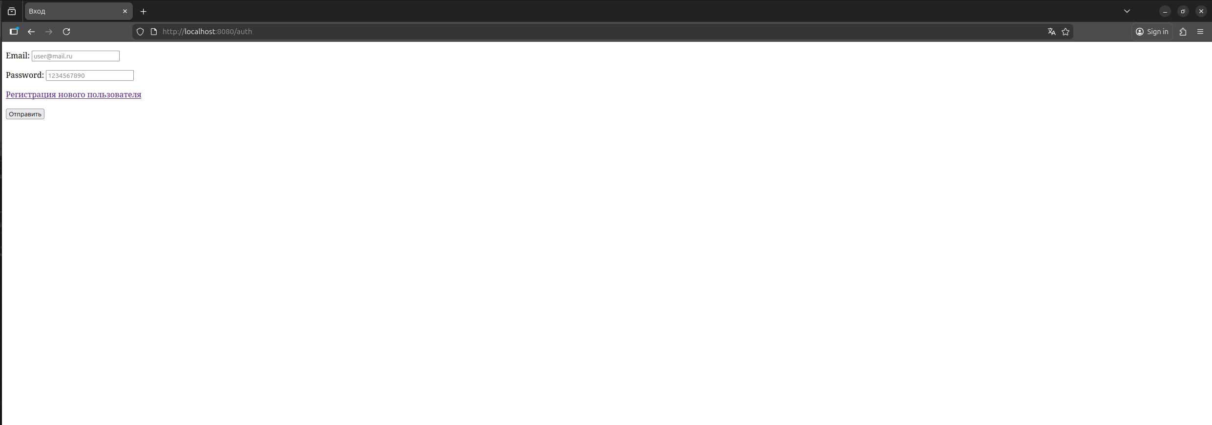
Рисунок 2 — аунтефикация пользователя
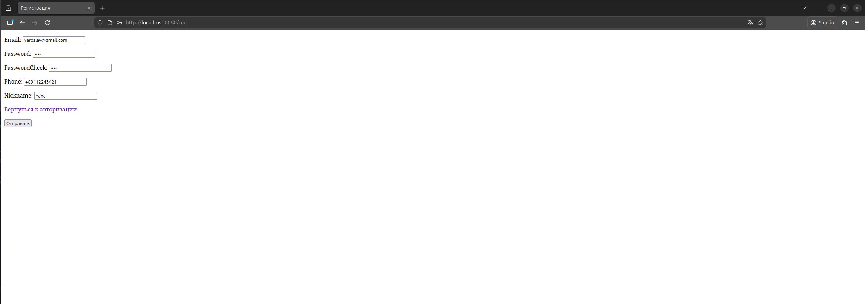
Рисунок 3 — Регистрация аунтефикация
Если пользователь является новым то ему будет предложен тест в котором он может выбрать свои изначальные преференции.
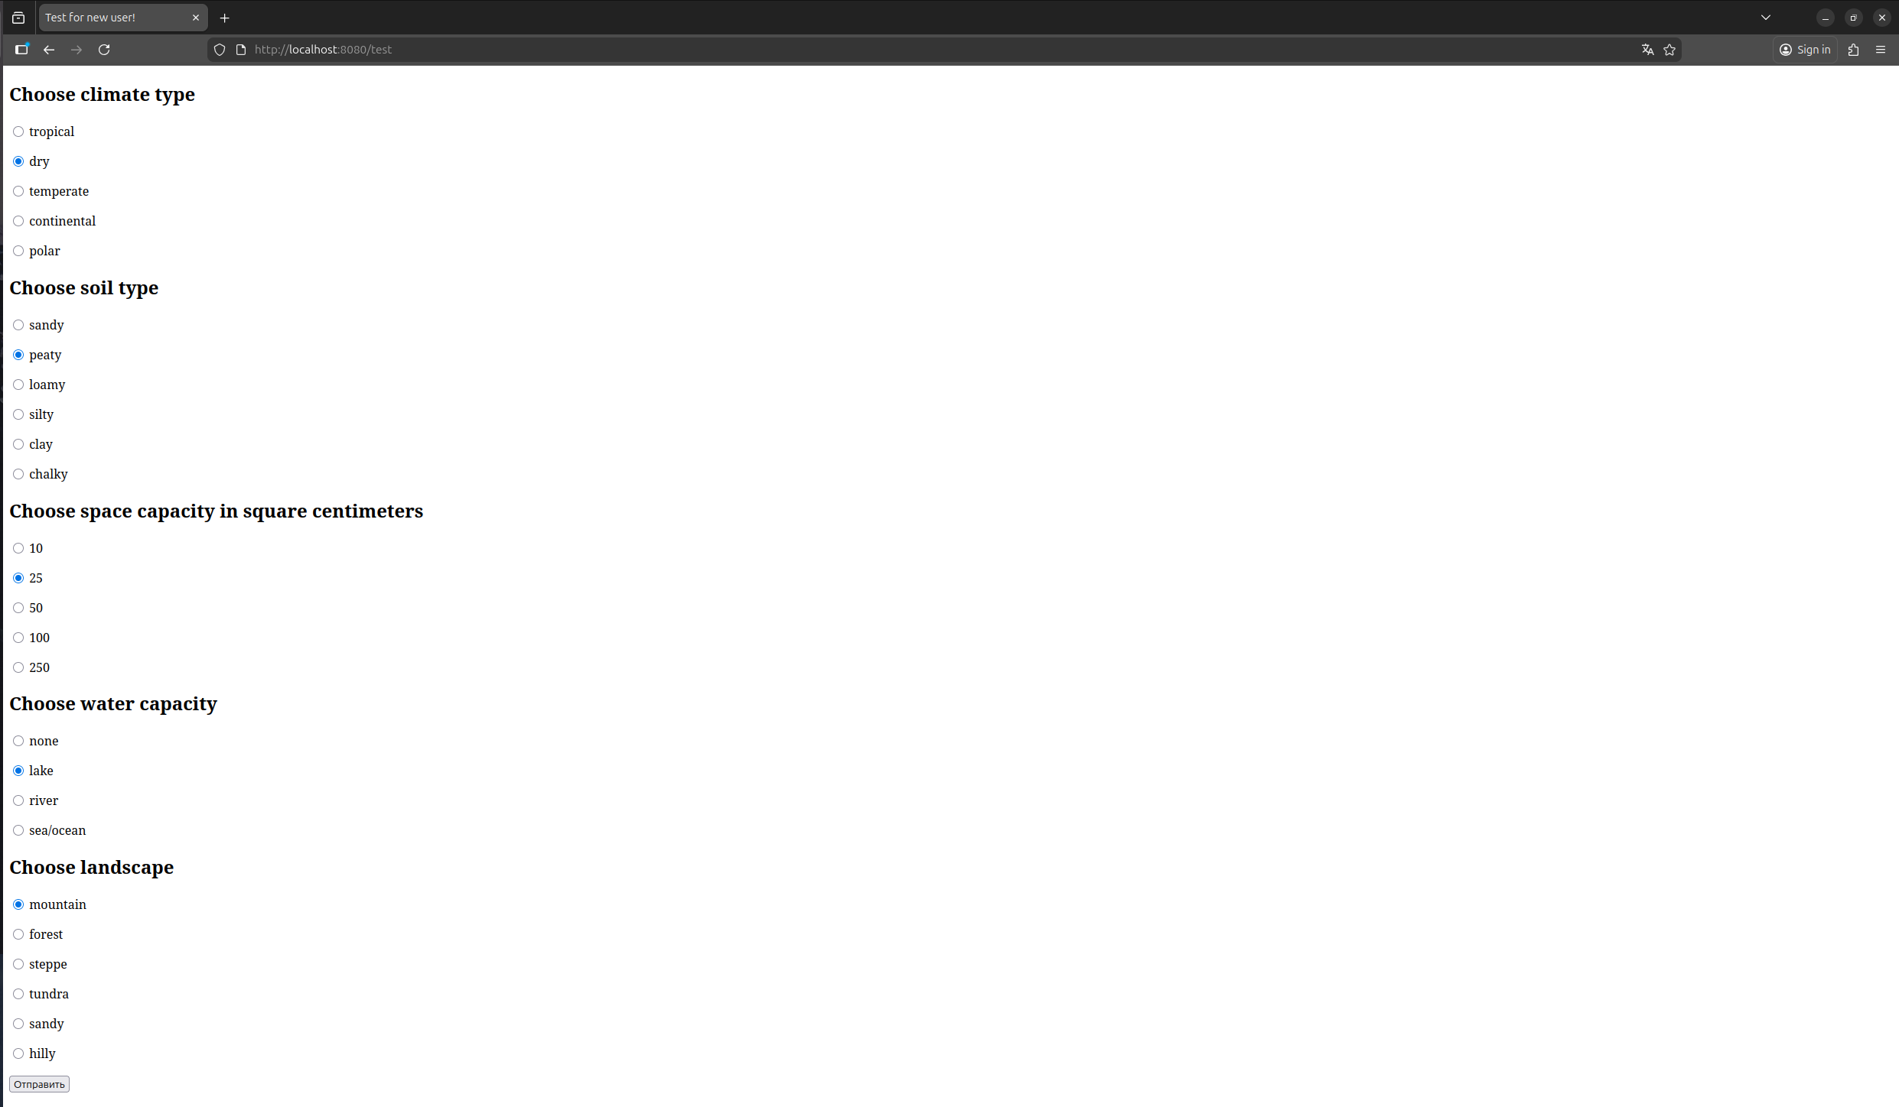
Рисунок 4 — Тест преференций
После прохождения аунтефикации будет виден список растений и ссылка на страницу пользователя.
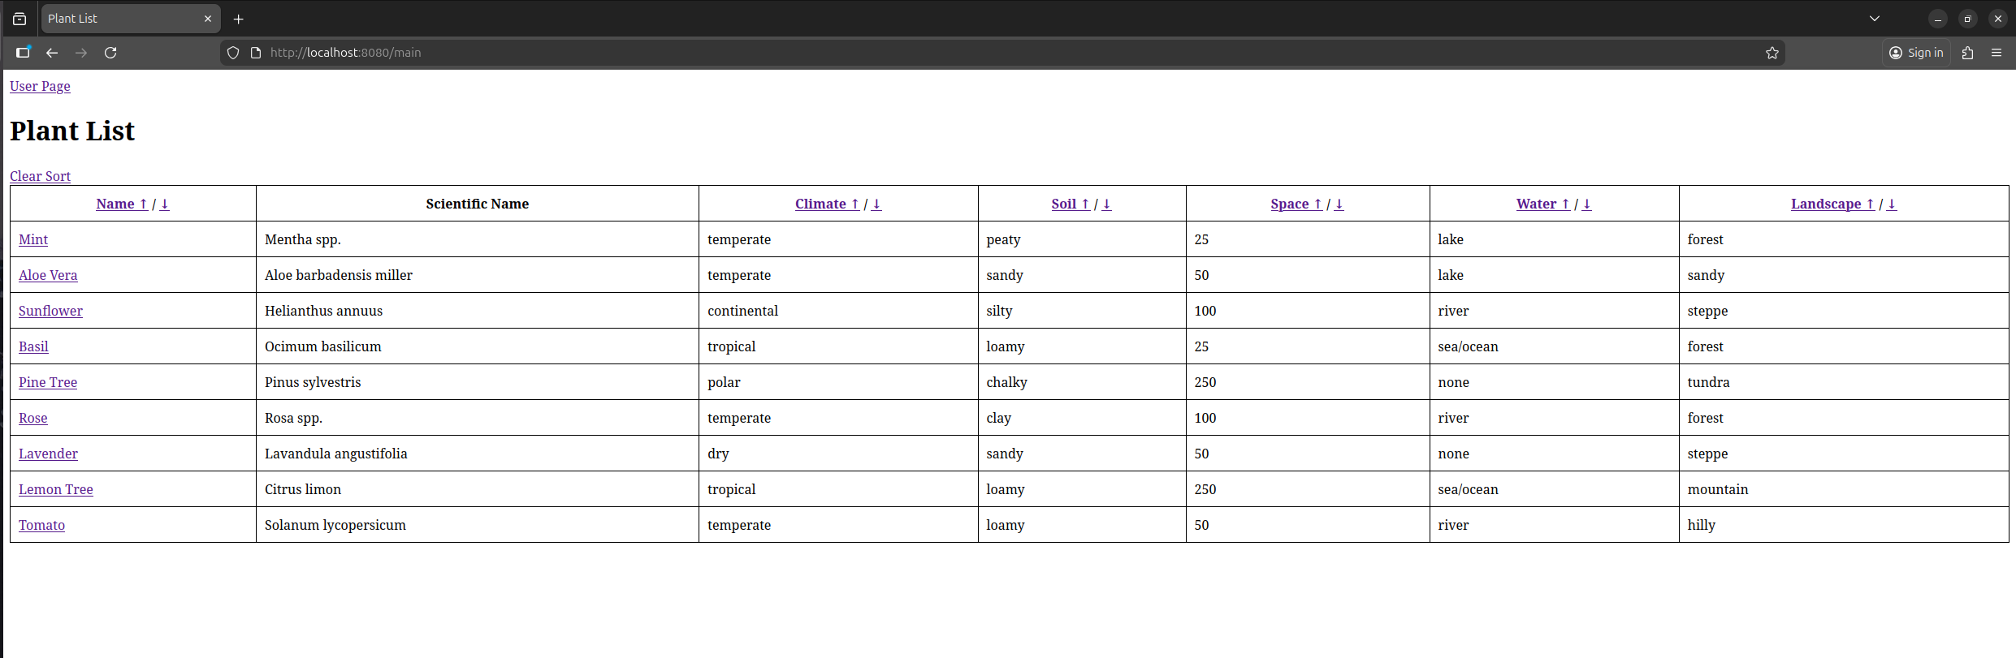
Рисунок 5 — Список растений
Имеется возможность сортировки растений по разным признакам. Так же имеется возможность зайти на страницу каждого растения
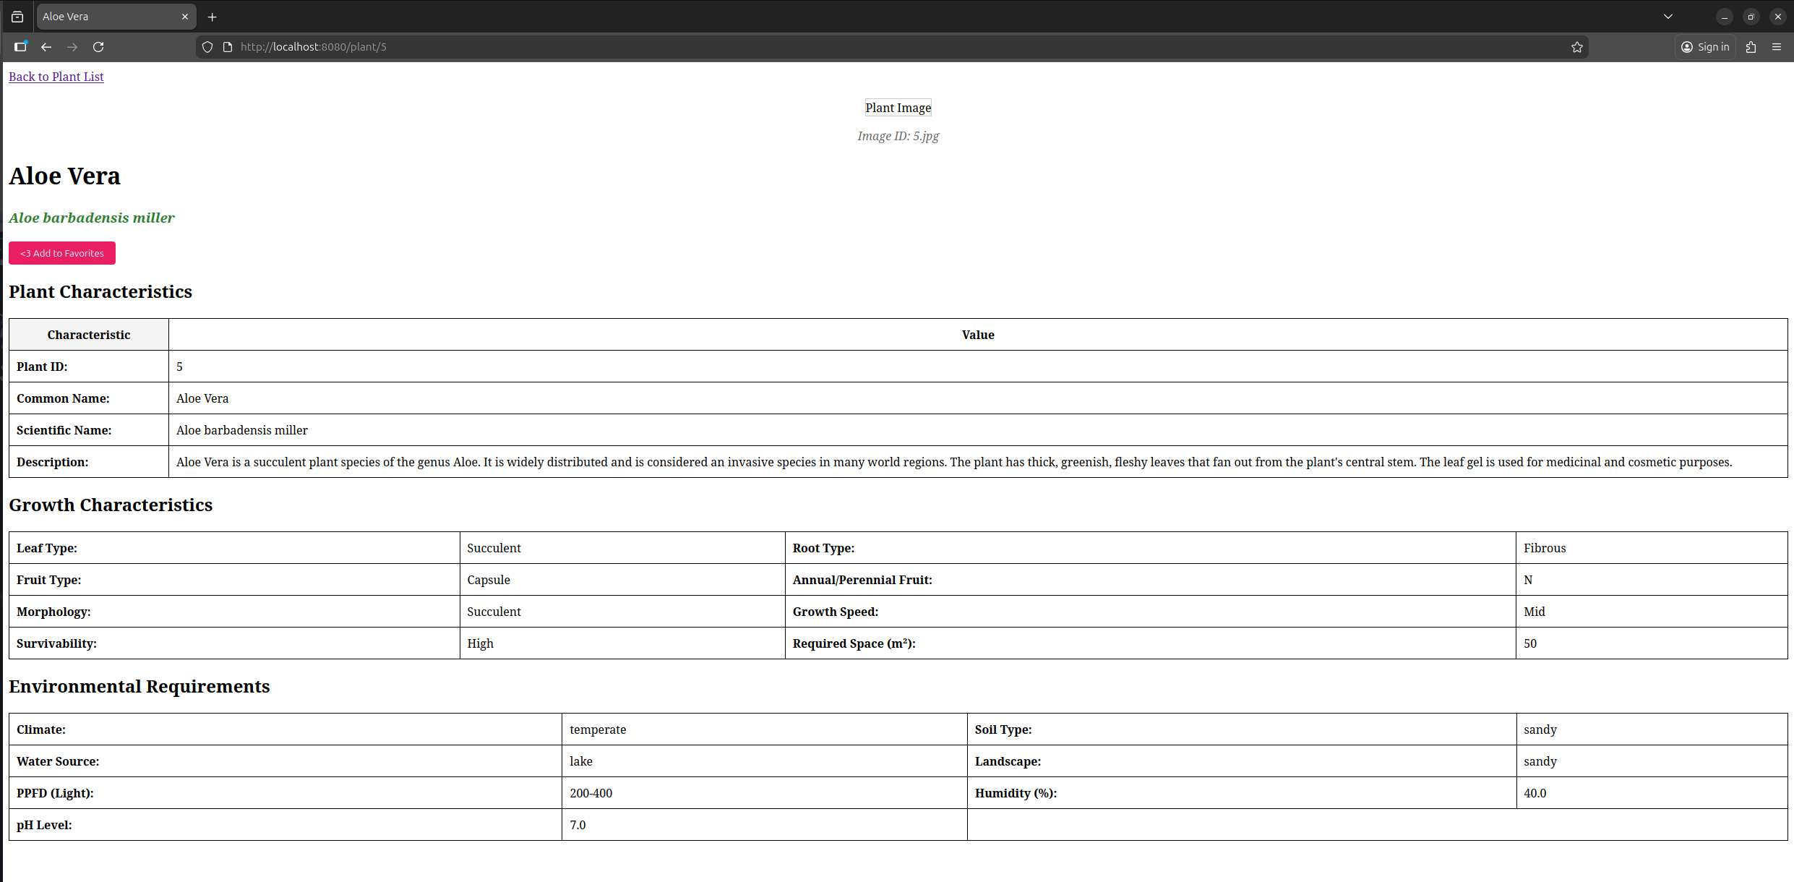
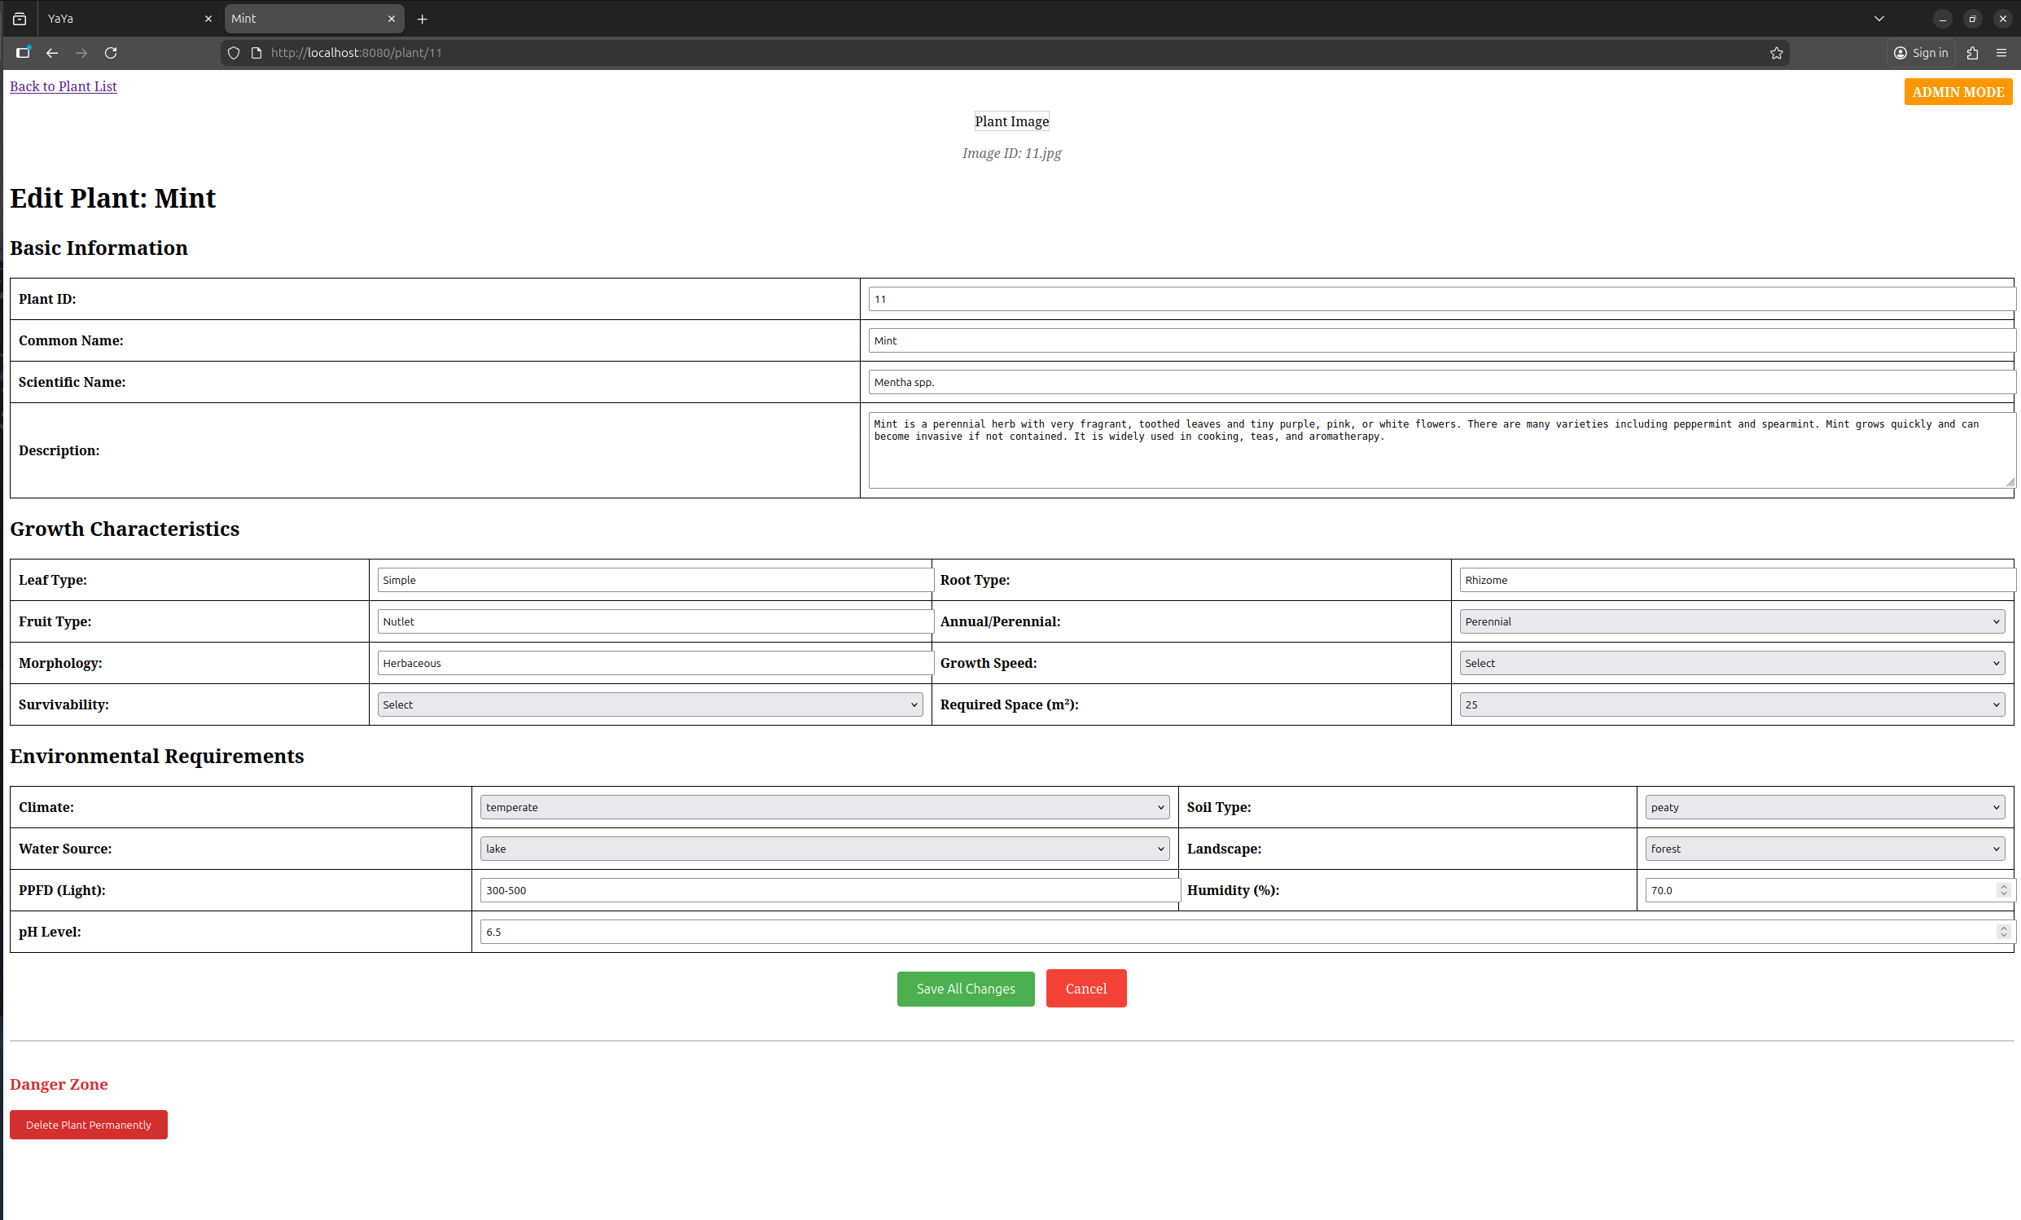
Рисунок 6 — растения для обычного пользователя

Рисунок 7 — растение для админа
Пользователь имеет возможность просмотреть информацию о растении и добавить его в избранное, админ же может изменить запись о нём и удалить его полность.
Контроллер страницы растений:
package com.example.gardener.controller;
import ...
@Slf4j
@Controller
public class PlantController {
private final PlantService plantService;
private final FavoriteService favoriteService;
private final EditService editService;
public PlantController(PlantService plantService, FavoriteService favoriteService, EditService editService) {
this.plantService = plantService;
this.favoriteService = favoriteService;
this.editService = editService;
}
@GetMapping("/plant/{id}")
public String showPlant(@PathVariable Integer id, HttpSession httpSession,
Model model) {
model.addAttribute("plant", plantService.getPlantDTO(id));
if (httpSession.getAttribute("user") != null) {
log.info("NOT NULL");
log.info(((User)httpSession.getAttribute("user")).getAuthorities().toString());
User user = (User) httpSession.getAttribute("user");
boolean isFavorite = favoriteService.isPlantInFavorites(user.getId(), id);
model.addAttribute("isFavorite", isFavorite);
}
return "plant";
}
@PostMapping("/favorite/add")
public String addToFavorite(@RequestParam Integer plantId,
@RequestParam Integer userId,
HttpSession session,
RedirectAttributes redirectAttributes) {
if (session.getAttribute("user") == null) {
redirectAttributes.addFlashAttribute("error", "Please login to add favorites");
return "redirect:/auth";
}
favoriteService.addToFavorites(userId, plantId);
redirectAttributes.addFlashAttribute("message", "Plant added to favorites!");
return "redirect:/plant/" + plantId;
}
@PostMapping("/plant/{id}/update")
public String changePlant(@ModelAttribute("PlantChar") PlantDTO plantDTO) {
log.info("try to change plant");
editService.updatePlantInfo(plantDTO);
return "redirect:/plant/" + plantDTO.getPlantId();
}
@PostMapping("plant/{id}/delete")
public String deletePlant(@PathVariable("id") Integer id) {
log.info("delete plant " + id);
editService.deletePlantById(id);
return "redirect:/main";
}
}

Так же существует страница пользователя на ней показаны преференции пользователя с возможностью их изменения, данные о пользователе, а так же список избранных растений (их можно убрать) и рекомендуемое к просмотру растение.

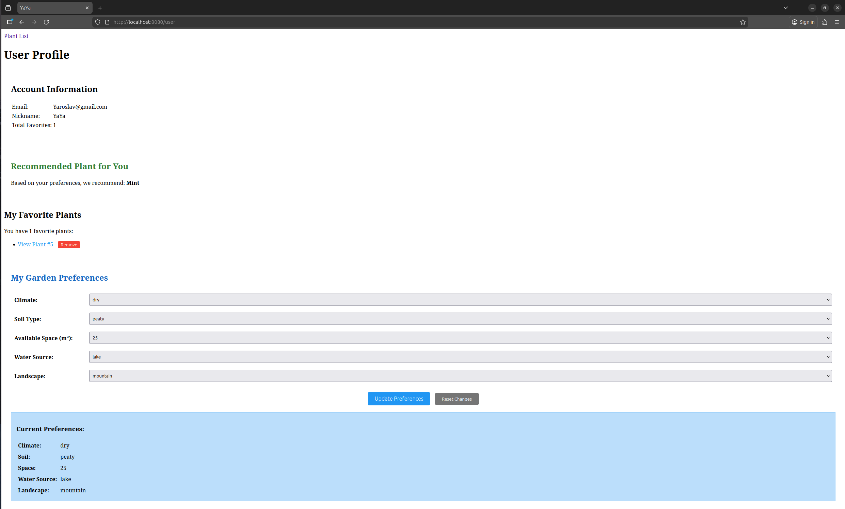
Рисунок 8 — личный кабинет пользователя
Контроллер страницы пользователя:
package com.example.gardener.controller;
import ...
import java.util.Arrays;
@Slf4j
@Controller
public class UserController {
private final UserService userService;
private final FavoriteService favoriteService;
public UserController(UserService userService, FavoriteService favoriteService) {
this.userService = userService;
this.favoriteService = favoriteService;
}
@GetMapping("/user")
public String getUserPage(Model model, HttpSession session) {
User sessionUser = (User) session.getAttribute("user");
if (sessionUser == null) {
return "redirect:/auth";
}
UserPageDTO userPageDTO = userService.getUserPageData(sessionUser.getId());
model.addAttribute("user", userPageDTO);
model.addAttribute("climateOptions", Arrays.asList("tropical", "dry", "temperate", "continental", "polar"));
model.addAttribute("soilOptions", Arrays.asList("sandy", "peaty", "loamy", "silty", "clay", "chalky"));
model.addAttribute("spaceOptions", Arrays.asList(10, 25, 50, 100, 250));
model.addAttribute("waterOptions", Arrays.asList("none", "lake", "river", "sea/ocean"));
model.addAttribute("landscapeOptions", Arrays.asList("mountain", "forest", "steppe", "tundra", "sandy", "hilly"));
return "user";
}
@PostMapping("/user/preferences/update")
public String updatePreferences(@RequestParam(required = false) String climate,
@RequestParam(required = false) String soil,
@RequestParam(required = false) Integer space,
@RequestParam(required = false) String water,
@RequestParam(required = false) String landScape,
HttpSession session,
RedirectAttributes redirectAttributes) {
User sessionUser = (User) session.getAttribute("user");
if (sessionUser == null) {
return "redirect:/auth";
}
userService.updateUserPreferences(sessionUser.getId(), climate, soil, space, water, landScape);
redirectAttributes.addFlashAttribute("message", "Preferences updated successfully!");
return "redirect:/user";
}
@PostMapping("/favorite/remove")
public String removeFavorite(@RequestParam Integer plantId,
@RequestParam Integer userId,
HttpSession session,
RedirectAttributes redirectAttributes) {
User sessionUser = (User) session.getAttribute("user");
if (sessionUser == null || !sessionUser.getId().equals(userId)) {
return "redirect:/auth";
}
log.info("Great cleansing");
favoriteService.removeFromFavorites(userId, plantId);
redirectAttributes.addFlashAttribute("message", "Plant removed from favorites!");
return "redirect:/user";
}
}
Запрос для поиска рекомендуемого растения:
SELECT p.id_plant
FROM grd.growth p
WHERE (
(CASE WHEN :userClimate IS NULL THEN 0 ELSE CASE WHEN p.climate = :userClimate THEN 1 ELSE 0 END END)
(CASE WHEN :userSoil IS NULL THEN 0 ELSE CASE WHEN p.soil = :userSoil THEN 1 ELSE 0 END END)
(CASE WHEN :userSpace IS NULL THEN 0 ELSE CASE WHEN p.space = :userSpace THEN 1 ELSE 0 END END)
(CASE WHEN :userWater IS NULL THEN 0 ELSE CASE WHEN p.water = :userWater THEN 1 ELSE 0 END END)
(CASE WHEN :userLandScape IS NULL THEN 0 ELSE CASE WHEN p.landscape = :userLandScape THEN 1 ELSE 0 END END)
) = (
SELECT MAX(
(CASE WHEN :userClimate IS NULL THEN 0 ELSE CASE WHEN p2.climate = :userClimate THEN 1 ELSE 0 END END)
(CASE WHEN :userSoil IS NULL THEN 0 ELSE CASE WHEN p2.soil = :userSoil THEN 1 ELSE 0 END END)
(CASE WHEN :userSpace IS NULL THEN 0 ELSE CASE WHEN p2.space = :userSpace THEN 1 ELSE 0 END END)
(CASE WHEN :userWater IS NULL THEN 0 ELSE CASE WHEN p2.water = :userWater THEN 1 ELSE 0 END END)
(CASE WHEN :userLandScape IS NULL THEN 0 ELSE CASE WHEN p2.landscape = :userLandScape THEN 1 ELSE 0 END END)
)
FROM grd.growth p2
)
LIMIT 1
Контроллер:
package com.example.gardener.service;
import ...
@Controller
public class EditService {
private final BioCharRepository bioCharRepository;
private final PlantRepository plantRepository;
private final GrowthRepository growthRepository;
private final FavoriteRepository favoriteRepository;
public EditService(BioCharRepository bioCharRepository, PlantRepository plantRepository, GrowthRepository growthRepository, FavoriteRepository favoriteRepository) {
this.bioCharRepository = bioCharRepository;
this.plantRepository = plantRepository;
this.growthRepository = growthRepository;
this.favoriteRepository = favoriteRepository;
}
@Caching(evict = {
@CacheEvict(value = "plantDetails", key = "#plantDTO.plantId"),
@CacheEvict(value = "allPlants", allEntries = true)
})
public void updatePlantInfo(PlantDTO plantDTO) {
Integer idPlant = plantDTO.getPlantId();
bioCharRepository.changeBioChar(idPlant, plantDTO.getLeafType(),
plantDTO.getRoot(), plantDTO.getFruit(), plantDTO.getAmmFruit(),
plantDTO.getMorphology());
plantRepository.changePlant(idPlant, plantDTO.getName(),
plantDTO.getScienceName(), plantDTO.getDescription(), null);
growthRepository.changeGrowth(idPlant, plantDTO.getPpfd(),
plantDTO.getHumidity(), plantDTO.getPh(), plantDTO.getSpace(),
plantDTO.getSoil(), plantDTO.getSurvivability(),
plantDTO.getGrowthSpeed(), plantDTO.getClimate(),
plantDTO.getWater(), plantDTO.getLandScape());
}
@Transactional
@Caching(evict = {
@CacheEvict(value = "plantDetails", key = "#plantId"),
@CacheEvict(value = "allPlants", allEntries = true),
@CacheEvict(value = "userPage", allEntries = true) // Очищаем кэш пользователей т.к. меняются избранные
})
public boolean deletePlantById(Integer plantId) {
try {
Plant plant = plantRepository.findById(plantId).orElse(null);
if (plant == null) {
return false;
}
BioChar bioChar = bioCharRepository.findById(plantId).orElse(null);
Growth growth = growthRepository.findById(plantId).orElse(null);
List<Favorite> favorites = favoriteRepository.findAllByPlantId(plantId);
if (!favorites.isEmpty()) {
favoriteRepository.deleteAllByPlantId(plantId);
}
if (bioChar != null) {
bioCharRepository.delete(bioChar);
}
if (growth != null) {
growthRepository.delete(growth);
}
plantRepository.delete(plant);
plantRepository.flush();
return true;
} catch (Exception e) {
throw new RuntimeException("Не удалось удалить растение: " + e.getMessage(), e);
}
}
}

3. Заключение

В ходе выполнения курсовой работы был разработан сайт на языке java с использованием Spring Framework. Данный сайт способен сохранять и обрабатывать полученную от пользователя информацию и предлагает пользователю интересный функционал.

4 Приложение

Сметанин М. М. Пример проекта [Электронный ресурс]. — 2025. URL: https://github.com/NightJar799/GardenerWeb

